项目网页设计

项目名：环球（1号命题旅行家方向）

组名：米奇妙妙屋

组员：刘旭昆 赵立夫 严亮 阚家军

1.模型页（index.html）

由建模组成在最后阶段部署，点击地区传id值进入region页面

2.地区页（region.html）引用region表

点击推荐景区进入景点页面

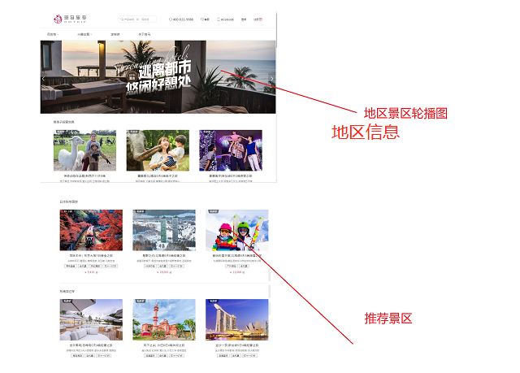

3.景区页（spot.html）引用spot表

点击文章进入文章页面

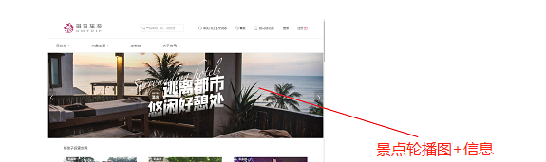

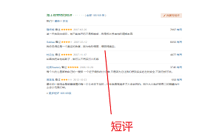

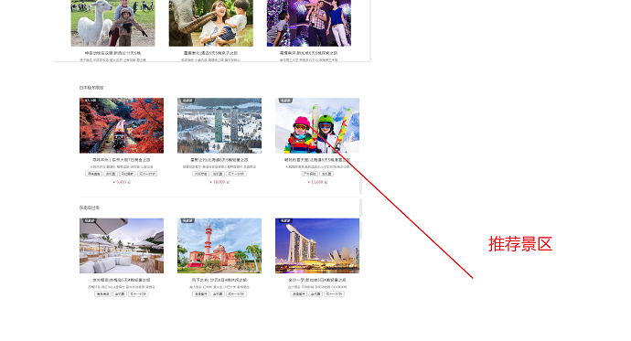

4.文章页面（article.html）引用article表

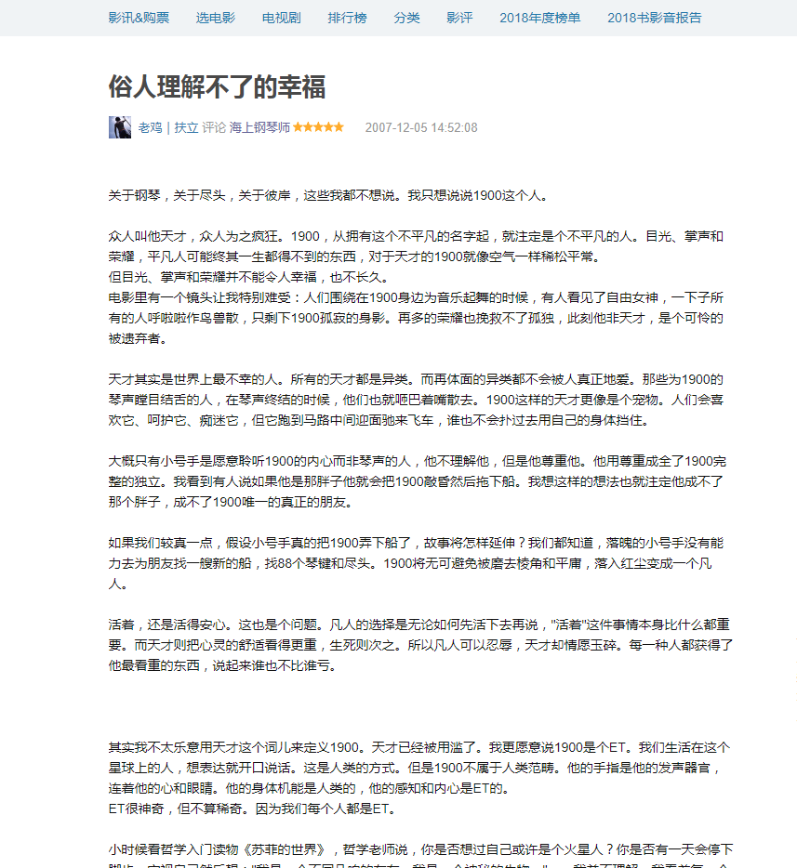



5.用户登陆（login.html）

6.用户注册（insert.html）

7.用户个人信息页面(info.html)